ПМ.02 | Токарные работы по камню
Профессия | 54.01.14 Резчик
Преподаватель | Кузьменко Елена Николаевна
Тема 2 | Технологические операции и режимы резания
Ознакомительный курс
Учебная практика
Занятия № 23-28
Задание для дистанционного обучения
05.05.2020 г.
Тема урока 1: «Контроль режимов работы оборудования»

Цель: Изучить способы контроля режимов работы оборудования при токарной обработке камня.

В ходе освоения профессионального модуля 02. Токарные работы по камню, обучающиеся должны
уметь:
- выбирать инструменты и оборудования в соответствии и характеристиками обрабатываемого материала и изготавливаемого изделия;
- производить установку, крепление и выверку деталей художественных изделий;
- выполнять токарную обработку деталей из камня;
- устанавливать и контролировать режимы работы оборудования;

знать:
- технические условия на обрабатываемый материал;
- приёмы токарной обработки деталей из камня;
- кинематические схемы и правила проверки на точность обслуживаемого оборудования;
- способы установки, крепления и выверки деталей художественных изделий из камня;
- методы определения технологической последовательности их обработки;
- геометрию и способы изготовления режущего инструмента;
- правила определения оптимальных режимов резания;
- способы заточки и правки применяемого инструмента;

План.
- Способы контроля режимов работы оборудования при токарной обработке камня.
- Способы контроля режимов работы оборудования при токарной обработке камня на станках с ЧПУ.

- Способы контроля режимов работы оборудования при токарной обработке камня.
Режущие инструменты токарных станков в процессе работы нуждаются в постоянном контроле их состояния. Мы рассмотрим, какие существуют средства и методы чтобы контролировать режущий инструмент применяемый на токарных станках.
Обработка резанием – одна из наиболее распространенных операций при изготовлении деталей из конструкционных материалов. В настоящее время до 80% деталей машин, аппаратов и приборов изготавливается методом снятия стружки. Резец - основной режущий инструмент на токарном станке. Большое разнообразие конструкционных материалов, применяемых в машиностроении, а также высокие требования к точности и качеству обрабатываемых поверхностей ставят перед технологами проблемы изыскания методов и средств наиболее производительной и экономически целесообразной обработки резанием.
Токарная обработка является одной из разновидностей обработки камня резцами. Повышение требований к качеству обработки ставит задачу оценить и спрогнозировать остаточную стойкость, которую имеет режущий инструмент для токарных станков для предотвращения его поломки.
Период стойкости режущего инструмента Т – это время, в течение которого инструмент сохраняет работоспособными свои контактные поверхности и лезвия. Период стойкости Т зависит от рода, механических и теплофизических свойств обрабатываемого и инструментального материалов, геометрических параметров инструмента, параметров режима резания и применяемой смазочно-охлаждающей жидкости.
Остаточная стойкость которую имеют режущие инструменты токарных станков определяется для каждой пары «инструмент – деталь» и зависит от многочисленных факторов, т.е. является случайной величиной, которую можно прогнозировать с помощью статистических методов с известной долей вероятности.
В общем случае, работоспособность режущего инструмента характеризуется таким состоянием, при котором он способен выполнять обработку резанием при установленных в нормативно-технической документации (НТД) условиях с установленными требованиями. При этом состояние режущего инструмента характеризуют совокупностью значений его параметров (например, значениями заднего и переднего углов, износа по задней поверхности лезвия и др.) в данный момент.
Режущий инструмент, применяемый на токарных станках, может иметь нарушение работоспособного состояния (неработоспособность), это является следствием отклонения от установленных значений хотя бы одного из параметров режущего инструмента, требований или характеристик обработки, выполняемой этим инструментом.

Способы контроля и диагностики режимов работы оборудования

На сегодняшний день известно немало способов чтобы проводить диагностику и контроль режущего инструмента. Основным звеном в современных системах мониторинга работоспособности технологической системы являются датчики контроля параметров процесса резания, которые во многом определяют надежность функционирования всего станка.
Традиционно методы контроля состояния режущего инструмента принято разделять на методы активного контроля, которые осуществляются в процессе механообработки и пассивного контроля, которые осуществляются вне основного времени рабочего цикла технологического оборудования.
1. Способ диагностики. Способ диагностики, основанный на измерении силы резания, позволяющий диагностировать как износ, так и поломку инструмента. Силу резания измеряют пьезодатчиками или другими приборами, установленными на режущем инструменте, деталях оснастки и станка. Измерение силы и обработку данных ведут непрерывно или дискретно. Медленный рост силы резания сигнализирует об износе инструмента, а резкий скачок о его поломке.
2. Контроль по величине термоЭДС. Контролировать режущие инструменты токарных станков можно по величине термоЭДС, который позволяет контролировать величину износа инструментов в процессе резания при заранее выбранных режимах резания.
Недостатком этих способов является то, что они только фиксируют величину износа режущих кромок, но не обеспечивают возможности управления временем их надежной работы, а также то, что они не могут быть применены для контроля состояния и положения режущих кромок сборного многолезвийного инструмента.
3. Контроль на основе микродатчиков. Современным этапом развития систем мониторинга состояния инструментального оборудования, является применение методики позволяющей контролировать режущий инструмент применяемый на токарных станках на основе микродатчиков, встроенных в инструмент. Следует отметить несомненное преимущество такой методики основным недостатком, которой может являться лишь трудоемкость изготовления инструментального оборудования со встроенными микродатчиками. Но в целом – это направление является перспективным на этапе развития современных средств диагностики отказов.
4. Контроль с использованием сигналов виброакустики. Лезвийная обработка неизбежно влечет за собой деформации и разрушения металлов. Эти процессы способствуют возникновению виброакустического излучения и формированию виброакустического сигнала. Во многих отечественных и зарубежных работах описана методика при которой контроль режущего инструмента выполняется с использованием сигналов виброакустики. В основу данной методики положена регистрация волн акустической эмиссии, сопровождающих процесс резания, с помощью микрофона или пьезоэлектрического акселерометра, расположенных в зоне резания. Полученный виброакустический сигнал разлагается на составляющие, по соотношению которых, судят о состоянии режущего инструмента. Достоинством данного способа является то, что он позволяет выявлять трещинообразование в инструменте, предотвращая его хрупкое разрушение.
К недостаткам таких способов контроля состояния процессов резания, можно отнести то обстоятельство, что изменение хотя бы одного технологического фактора, влечет за собой изменение основных характеристик сигнала (амплитуды и частоты).
Еще одним недостатком данного способа, является необходимость расположения датчиков вблизи зоны резания, поскольку сигнал существенно ослабляется при прохождении стыков упругой системы технологического оборудования, что зачастую трудно реализуемо на практике. Следует также отметить, что многие закономерности изменения акустического сигнала в настоящее время мало изучены.
5. Контроль с применением пневматических преобразователей. Весьма эффективным является применение пневматических преобразователей, которые позволяют обеспечить возможность бесконтактно, непрерывно контролировать режущие инструменты токарных станков и их степень износа. В частности в некоторых работах, описан способ косвенной оценки состояния инструмента при измерении диаметра обрабатываемой детали на токарном станке (см. рис. 1) с использованием преобрабователя «сопло – заслонка».
Принцип работы таких преобразователей основан на изменении давления в измерительной камере 2 при изменении зазора δ.
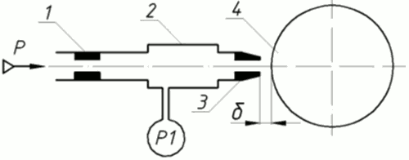
Рисунок 1. Схема пневматического измерительного устройства
Недостатком данного способа является то, что при смене типоразмера обрабатываемой детали 4 необходима предварительная настройка рабочего зазора δ между соплом 3 и деталью 4.
Этого можно избежать, если эжекторное сопло расположить непосредственно в оправке режущего инструмента (см. рис. 2). При этом, преобразователь будет находится в непосредственной близости от обрабатываемой детали 2 и изменение (уменьшение) зазора δ и соответствующее изменение (увеличение) давления P1 в измерительной камере будет свидетельствовать об износе режущего инструмента на величину изменения зазора (Δδ).
Данный способ позволяет напрямую производить контроль режущего инструмента 1, и замерять его износ, он не требует предварительной настройки при изменении геометрических параметров обрабатываемой детали 2.
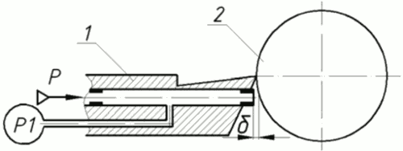
Рисунок 2. Схема пневматического измерительного устройства в инструментальной оправке
Однако расположение воздушного канала внутри оправки не всегда приемлемо и возможно, особенно с применением сменных многогранных неперетачиваемых пластин, поэтому на практике может быть реализован и другой вариант компоновки измерительной системы чтобы контролировать режущие инструменты токарных станков (см. рис. 3).
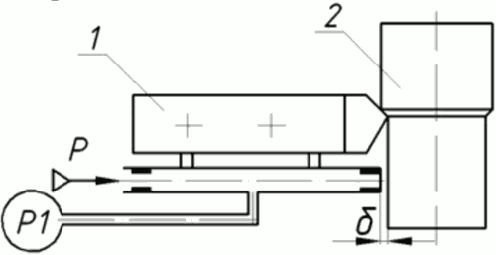

Рисунок 3. Схема пневматического измерительного устройства с
инструментальной оправкой.
- Способы контроля режимов работы оборудования при токарной обработке камня на станках с ЧПУ.

Залог успеха многих производств по обработке камня - это современные станки с ЧПУ, обрабатывающие центры, точное контрольно-диагностическое оборудование и приборы, специальный режущий инструмент. При этом к станкам предъявляются постоянно растущие требования к точности обработки, увеличению производительности и надежности. В то же время, применяемое измерительное и контрольно-диагностическое оборудование, приборы и средства метрологического обеспечения не всегда позволяют в полной мере получать достоверные и своевременные сведения о техническом состоянии объектов.
1. Измерение температуры резания. Режущий инструмент для токарных станков с ЧПУ в процессе резания можно диагностировать способом, при котором диагностическим признаком служит температура резания. Превышение ее сверх установленной границы служит признаком предельного износа инструмента.
2. Трехмерное графическое отображение. На станках с ЧПУ имеется встроенный имитатор рабочей зоны и процессов снятия материала Mill­TurnSim, который запускается на стадии общего программирования и предусматривает отслеживание столкновений в действии всех подвижных и статичных узлов и компонентов станка, включая зажимные устройства и заготовки, и расчеты точного времени циклов обработки. Учитываются ускорения, пределы крутящего момента и время смены инструмента определенного станка. Имитатор MillTurnSim может быть установлен как отдельное ПО для графического отображения процесса обработки с трехмерной имитацией рабочей зоны, трехмерной имитацией процесса снятия материала и определения столкновений в действии, в отличие от стандартного двухмерного отображения имитации процесса обработки заготовки с её внешними видами и сечениями.
В дополнение к традиционным функциям (изменение масштаба, поворот, сдвиг и др.), трехмерное графическое отображение можно корректировать, части станка и участки заготовки могут убираться для визуального наблюдения за внутренними процессами обработки. Также на экран может быть вызвано графическое отображение кромок заготовки. Для оптимизации отображения используются разные цвета рабочей поверхности инструмента и поверхностей заготовки. (Рис.4)
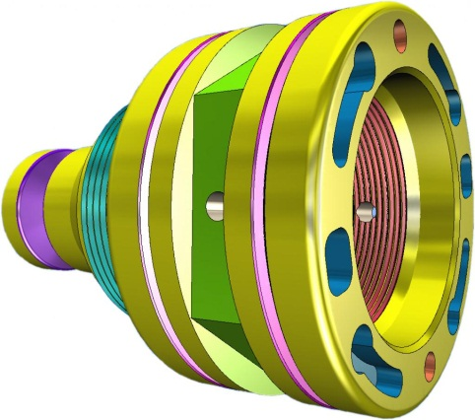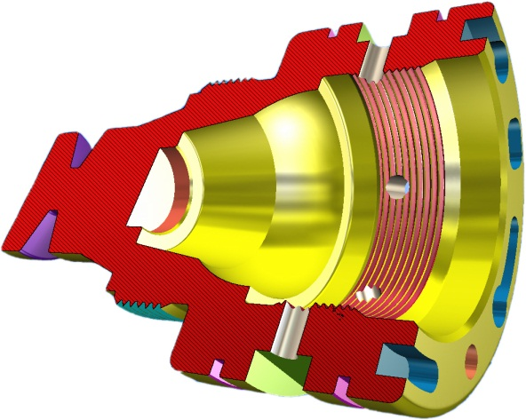
Рисунок 3. Графическое трёхмерное отображение кромок заготовки на экране дисплея станка с ЧПУ.
Для контроля качества обработки можно проводить высокоточное измерение параметров заготовки в любой момент цикла для того чтобы, к примеру, обнаружить ошибки программирования или отклонения в размерах заготовки, вызванные инструментом. Определение шероховатости происходит путем оценки качества поверхности в зависимости от используемого инструмента и подачи на ход, что может быть также использовано для определения скорости подачи.
В работе B. Fainsteinet предлагают использование автоматической системы контроля состояния инструмента на токарных (или фрезерных) операциях. В основу работы такой системы положен расчет крутящего момента привода главного движения станка по формуле:
Mрасч = A * S(α) * fср(β), (Нм) (1)
где А, α и β – переменные степенные коэффициенты; fср – средний справочный коэффициент износа режущей кромки (кромок) инструмента.
Далее производят измерение фактического крутящего момента Mфакт, при этом, соотношение Mрасч и Mфакт определяет значение переменных коэффициентов А, α и β в формуле (1) на начальном этапе обработки. Через определенные промежутки времени производят измерение фактического крутящего момента Mфакт, и по отношению величин крутящих моментов Mфакт и Mрасч определяют величину действительного износа режущего инструмента fдейст.
Недостатком данного способа является то, что на каждое сочетание Mфакт и Mрасч необходимы свои значения переменных коэффициентов А, α и β, что предполагает создание и хранение огромного массива данных. Поэтому предлагают осуществлять контроль режущего инструмента при фрезеровании по величине отношения продольной и поперечной составляющих сил резания.
Однако, общим недостатком данных способов, является применение динамометрических приспособлений для измерения крутящего момента Mфакт и составляющих сил резания в работе, которыми очень сложно оснастить парк станков различных габаритов и типоразмеров, обладающих различной технологической оснасткой и приспособлениями.
Литература
Нормативная литература:
- "Кодекс законов о труде Российской Федерации (КЗоТ РФ)" (с изм. и доп. от 25 сентября 1992 г., 22 декабря 1992 г., 27 января, 15 февраля, 18 июля, 24 августа, 24 ноября 1995г., 24 ноября 1996 г., 17 марта 1997 г., 6 мая, 24, 31 июля 1998 г.)
- Федерального закона от 24.07.2009 N 206-ФЗ)
- Единый тарифно-квалификационный справочник.
Учебная литература:
1. П.М. Ермаков. Основы дизайна. Художественная обработка твёрдого
Камня. Феникс Р-на Д; 2016г.
2. Э.И. Белицкая. Художественная обработка камня.
3. Б. Качалов, Токарная обработка камня
4. Ю.Я.Берлин, Ю.И.Сычев, Л.Г.Кипнис. Материаловедение для камнеобработчиков. СП-б; «Стройиздат», 2007
5. Ю.Я. Берлин, Ю.И. Сычев, И.Я.Шалаев. Обработка строительного декоративного камня. Л; «Стройиздат», 1990
6. А.А. Лукин, Технология каменных работ. М; «Академия», 2009
7. Ю.И. Сычев, Ю.Я. Берлин. Распиловка камня. М; 2009
8. М.С. Зискинд. Декоративно-облицовочные камни. Л. «Недра» 2004

Интернет-ресурс:

- https://veronamarmi.ru/about/stati/instrumenty-dlya-obrabotki-

ПМ.02 | Токарные работы по камню
Профессия | 54.01.14 Резчик
Преподаватель | Кузьменко Елена Николаевна
Тема 3 | Токарная обработка заготовок
Ознакомительный курс
Учебная практика
Занятия № 29-30
Задание для дистанционного обучения
05.05.2020 г.
Тема урока 1: «Техника безопасности при токарной обработке камня»

Цель: Изучить технику безопасности при токарной обработке камня.
Изучить основные положения охраны труда по профессии токаря
по камню.

В ходе освоения профессионального модуля 02. Токарные работы по камню, обучающиеся должны
уметь:
- выбирать инструменты и оборудования в соответствии и характеристиками обрабатываемого материала и изготавливаемого изделия;
- производить установку, крепление и выверку деталей художественных изделий;
- выполнять токарную обработку деталей из камня;
- устанавливать и контролировать режимы работы оборудования;

знать:
- технические условия на обрабатываемый материал;
- приёмы токарной обработки деталей из камня;
- кинематические схемы и правила проверки на точность обслуживаемого оборудования;
- способы установки, крепления и выверки деталей художественных изделий из камня;
- методы определения технологической последовательности их обработки;
- геометрию и способы изготовления режущего инструмента;
- правила определения оптимальных режимов резания;
- способы заточки и правки применяемого инструмента;
- требования техники безопасности при токарной обработке камня.

План.
1.Техника безопасности при работе на станках.
2. Техника безопасности при работе электроинструментом.

3.Пожарная безопасность.

4. Меры борьбы с производственными вредностями.

1. Техника безопасности при работе на станках.

Каждый токарь по камню, работающий на станках, должен хорошо знать и строго выполнять инструкцию по технике безопасности, которая определяет условия безопасности работы на данном производстве в конкретных условиях.
К работе на камнеобрабатывающих станках допускаются мастера, хорошо изучившие станок, обученные безопасным приемам работы на нем и знающие инструкцию по технике безопасности.
Работая на станке с отдельными электромоторами, рабочий должен уметь пользоваться электроаппаратурой управления: кнопочными или магнитными пускателями, рубильниками, выключателями, розетками.
Не допускается прикасаться к незащищенным или плохо защищенным частям электродвигателя и пусковой электроаппаратуре.
Корпусы электромашин, моторов, трансформаторов, генераторов, электроаппаратов, металлические щиты и каркасы, на которых расположены электрические приборы, электрооборудование и станки, должны быть обязательно заземлены, а открытые металлические токоведущие части должны быть надежно ограждены.
О всех неисправностях и недостатках станка, предохранительных устройств, электрооборудования и ограждений, подмостков, замечаемых при осмотре, необходимо сообщить мастеру и не при- ступать к работе до устранения неисправности и без его указания.

2.Техника безопасности при работе электроинструментом.

В зависимости от конструкции и назначения электроинструмента существуют различные приемы работы с ним. Их необходимо хорошо знать.
Прежде чем приступить к работе на электроинструменте, следует убедиться в его исправности. Для этого следует проверить крепление отдельных деталей, легкость и плавность движения ходовых деталей и узлов, убедиться в наличии смазки и особенно тщательно проверить исправность питающего шлангового шнура, изоляция которого не должна иметь повреждений.
Прежде чем включить инструмент, необходимо проверить со-ответствие напряжения и частоты тока в сети номинальным данным электродвигателя инструмента и наличие заземления (или зануления), если рабочее напряжение свыше 65 В. Выключатель сначала проверяют многократным включением и выключением вхолостую, а затем к электросети присоединяют инструмент и несколько раз включают и выключают его.
При работе необходимо следить за тем, чтобы электроинструмент не перегревался. Степень нагрева считается допустимой, если к поверхности корпуса инструмента можно прикасаться рукой.
Применяемый режущий инструмент должен соответствовать размерам и назначению электроинструмента. К работе можно приступить только после того, как рабочий убедится в полной исправности режущего инструмента и надежном его закреплении в патроне.
При включении электроинструмента запрещается его регулировать, устранять неисправности и т. д. При любом ремонте необходимо отключать питающий шнур электроинструмента от сети. Включать электродвигатель следует только перед самым началом работы, в перерывах он должен быть выключен.
Необходимо постоянно оберегать питающий шнур от повреждений и не допускать его перекручивания. При переходе с электроинструментом с одного места работы на другое не допускается натяжение шнура.
По окончании работы питающий шнур следует отключить от сети, протереть его сухой тряпкой и аккуратно смотать, а затем электроинструмент очистить от пыли, грязи, стружки и масла. Хранить его надо в закрытых ящиках. При длительных перерывах в работе электроинструмент следует сдавать в кладовую для проверки, смазки, профилактического ремонта и хранения.
Рабочему-камнерезу не разрешается самостоятельно разбирать и ремонтировать электроинструмент.

3.Пожарная безопасность.

Пожары на производстве могут возникать по разным причинам: от случайной искры, попавшей на горючие производственные отходы, от неаккуратного обращения курящих с огнем, вследствие короткого замыкания неисправных проводов, в результате самовозгорания.
При механической обработке материалов режущий инструмент охлаждается смазочно-охлаждающими жидкостями, содержащими минеральные масла, керосин, соду, мыльный раствор. Нередко применяются огнеопасные эмульсии, бензин, растворители, моющие средства, при небрежном обращении с которыми может возникнуть пожар.
Для предотвращения пожаров необходимо строго выполнять правила противопожарной безопасности.
Рабочее место следует содержать в чистоте и порядке. Необходимо осторожно обращаться с нагревательными приборами и различными легковоспламеняющимися материалами. Технические масла и обтирочные материалы, в особенности промасленные, легко самовозгораются, поэтому совместное хранение их недопустимо. Обтирочные материалы следует хранить в железных ящиках с плотными крышками, а материалы, пропитанные растительными маслами, необходимо заливать водой и ежедневно удалять из цеха. Масла хранят в бочках или в бидонах в цеховых кладовых, а при небольших запасах (не более суточной потребности) — в пределах цеха в железных шкафах. Так же хранят и отработанные масла.

4. Меры борьбы с производственными вредностями.

В процессе работы на резчика могут воздействовать следующие вредные и (или) опасные производственные факторы:
— передвигающиеся изделия, заготовки, материалы;
— разрушающиеся конструкции;
— повышенная запыленность воздуха рабочей зоны;
— повышенная или пониженная температура поверхностей оборудования, материалов;
— повышенный уровень шума на рабочем месте;
— повышенный уровень вибрации;
— повышенная или пониженная влажность воздуха;
— повышенная или пониженная подвижность воздуха;
— повышенное значение напряжения в электрической цепи, замыкание которой может произойти через тело человека;
— отсутствие или недостаток естественного света;
— недостаточная освещенность рабочей зоны;
— повышенная яркость света;
— повышенный уровень ультрафиолетовой радиации;
— повышенный уровень инфракрасной радиации;
— острые кромки, заусенцы и шероховатость на поверхностях заготовок, инструментов и оборудования.

1. Резчик по камню должен быть обеспечен средствами индивидуальной защиты в соответствии с действующими Нормами выдачи специальной одежды, специальной обуви и других средств индивидуальной защиты (СИЗ).
2. Выдаваемые специальная одежда, специальная обувь и другие СИЗ должны соответствовать характеру и условиям работы, обеспечивать безопасность труда, иметь сертификат соответствия.
3. Средства индивидуальной защиты, на которые не имеется технической документации, а также с истекшим сроком годности к применению не допускаются.
4. Использовать спецодежду и другие СИЗ для других, нежели основная работа, целей запрещается.
5. Резчик должен знать и соблюдать правила личной гигиены. Пить воду только из специально предназначенных для этого установок.
6. Перед началом работы проверить исправность спецодежды, спецобуви и других средств индивидуальной защиты (СИЗ) на отсутствие внешних повреждений. Надеть исправные СИЗ, соответствующие выполняемой работе; застегнуться на все пуговицы, не допуская свободно свисающих концов, обувь застегнуть либо зашнуровать, надеть головной убор.
7. Подготовить рабочее место: убрать посторонние предметы и все, что
может препятствовать безопасному выполнению работ; освободить проходы и места складирования.
8. Проверить комплектность и исправность оборудования, приспособлений и инструмента, эффективность работы вентиляционных систем, местного освещения, средств коллективной защиты.
9. Содержать рабочее место в чистоте, своевременно удалять с пола рассыпанные (разлитые) вещества, предметы, материалы.
Рабочая поза токаря по камню.
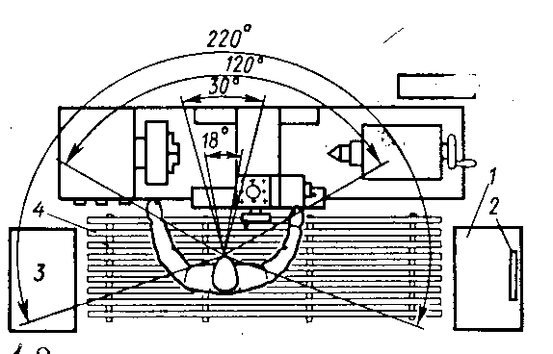
Характер рабочей позы определяется визуально. Рабочая поза бывает:
- свободная - удобные позы сидя, которые дают возможность рабочего положения тела или его частей откинуться на спинку, изменить положение ног, рук;
- неудобная - позы с большим наклоном или поворотом туловища, с поднятыми выше уровня плеч руками, с неудобным размещением нижних конечностей;
- фиксированная - не возможность изменения взаимного положения частей тела относительно друг друга, например, при выполнении работ с использованием оптических увеличительных приборов: луп, микроскопов;
- вынужденная - позы лежа, на коленях, на корточках и др.
Абсолютное время (в минутах, часах) пребывания в той или иной позе распределяется на основании хронометражных данных за смену. Если по характеру работы рабочие позы разные, то оценку следует проводить по наиболее типичной позе для данной работы.
Наклоны корпуса (количество за смену). Число наклонов за смену определяется: путём их прямого подсчёта в единицу времени ( несколько раз за смену ), затем рассчитывается число наклонов за все время выполнения работы, либо определяем их количество за одну операцию и умножаем на число операции за смену.
Оценка стереотипных рабочих движений
Рабочие движения – элементарное движение, т.е. однократное перемещение части (частей) тела из одного положения в другое. Стереотипные рабочие движения в зависимости от амплитуды движений и участвующей выполнении движений мышечной массы делятся на локальные и региональные. Работы для которых характерны локальные движения выполняются в быстром темпе ( 60 – 250 движений в минуту) и за смену количество движений может достигать нескольких десятков тысяч. Поскольку при этих работах количество движений в минуту практически не изменяется, то посчитав количество движений за 10 – 15 минут, рассчитываем число движений в минуту, а затем умножаем на число минут, в течении которых выполняется эта работа. Время выполнения работы определяем путем хронометражных наблюдений или по фотографии рабочего дня. За стереотипные движения на данной стадии принимается перемещение рук от стола до станка при укладке деталей. Эти перемещения относят к региональной нагрузки. За смену токарь совершает примерно 36 таких движений. Стереотипными движениями можно считать движения включения и выключения станка.

Вопросы.
- Сформулируйте важность правильной организации рабочего места токаря по камню.
- Сформулируйте основные принципы ТБ при работе на токарном станке.
- Для чего необходимо соблюдать меры борьбы с производственными вредностями? Назовите ПВ в профессии токаря по камню

Литература
Нормативная литература:
- "Кодекс законов о труде Российской Федерации (КЗоТ РФ)" (с изм. и доп. от 25 сентября 1992 г., 22 декабря 1992 г., 27 января, 15 февраля, 18 июля, 24 августа, 24 ноября 1995г., 24 ноября 1996 г., 17 марта 1997 г., 6 мая, 24, 31 июля 1998 г.)
- Федерального закона от 24.07.2009 N 206-ФЗ)
- Единый тарифно-квалификационный справочник.
Учебная литература:
1. П.М. Ермаков. Основы дизайна. Художественная обработка твёрдого
Камня.
2. Э.И. Белицкая. Художественная обработка камня.
3. Б. Качалов. Токарная обработка камня

